A20231311Z7K2

答案　(1)见解析图　(2)最右端　 *R*0　(3)　20

解析　(1)

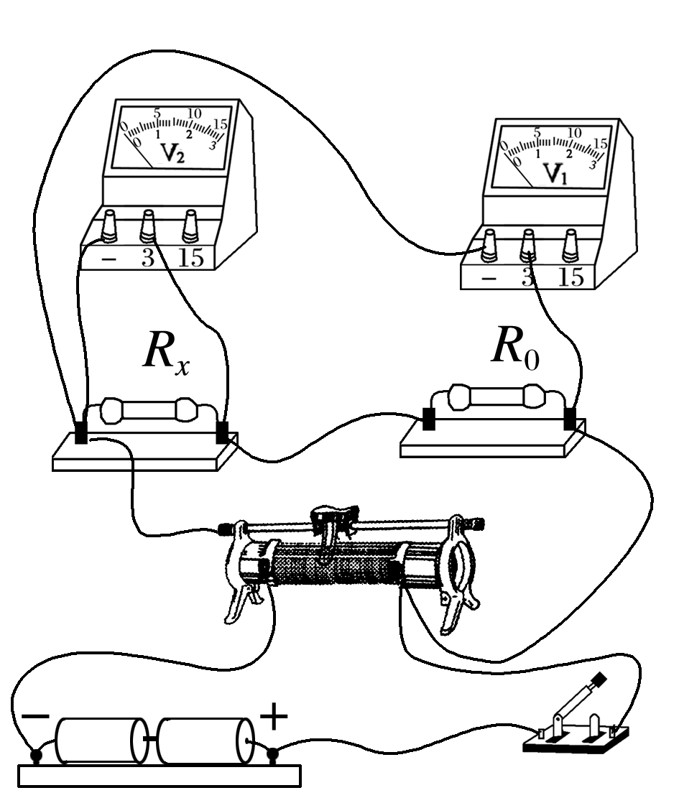

(2)闭合开关前，应将滑动变阻器的滑片置于最右端位置。

由串联电路电流相等与欧姆定律可得＝，整理可得待测电阻*Rx*＝*R*0

(3)由*Rx*＝*R*0得*U*1＝*U*2

则*U*1－*U*2图像的斜率*k*＝，由题知*R*0＝4 Ω，可以得到*Rx*＝20 Ω。